NỘI DUNG ÔN TẬP SINH 8 TUẦN 2/3 – 7/3

Chủ đề: DA

Các em học dưới dạng sơ đồ tư duy sau:

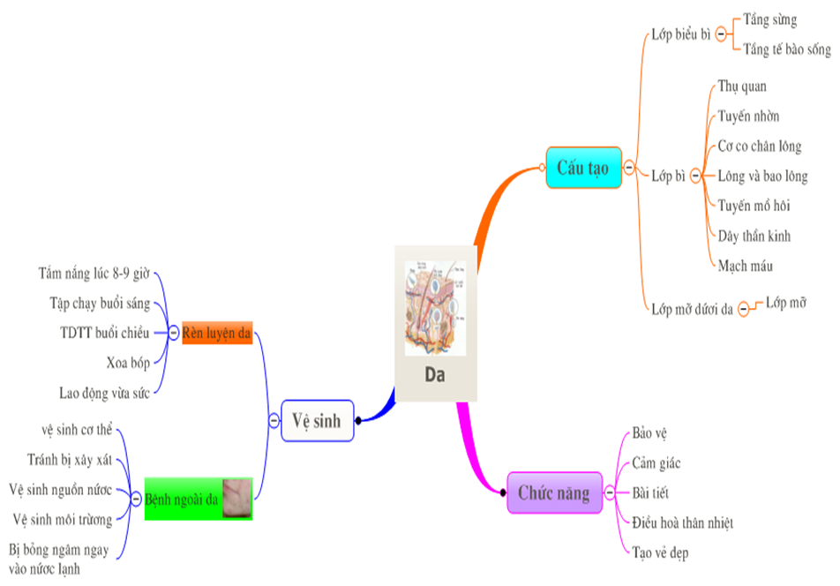

NỘI DUNG ÔN TẬP SINH 8 TUẦN 9/3 ĐẾN 14/3

Chương IX: THẦN KINH VÀ GIÁC QUAN
Bài 43: GIỚI THIỆU CHUNG HỆ THẦN KINH
I/ Nơ ron – đơn vị cấu tạo của hệ thần kinh
HS xem lại bài 6
II/ Các bộ phận của hệ thần kinh
1./ Cấu tạo
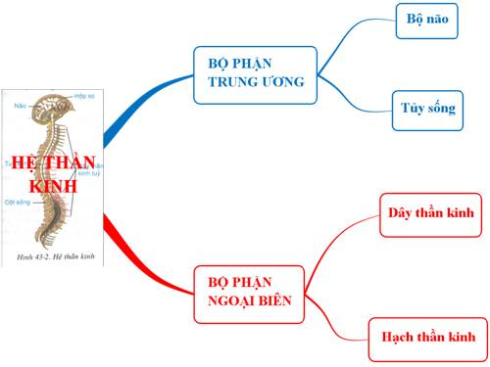

2./ Chức năng

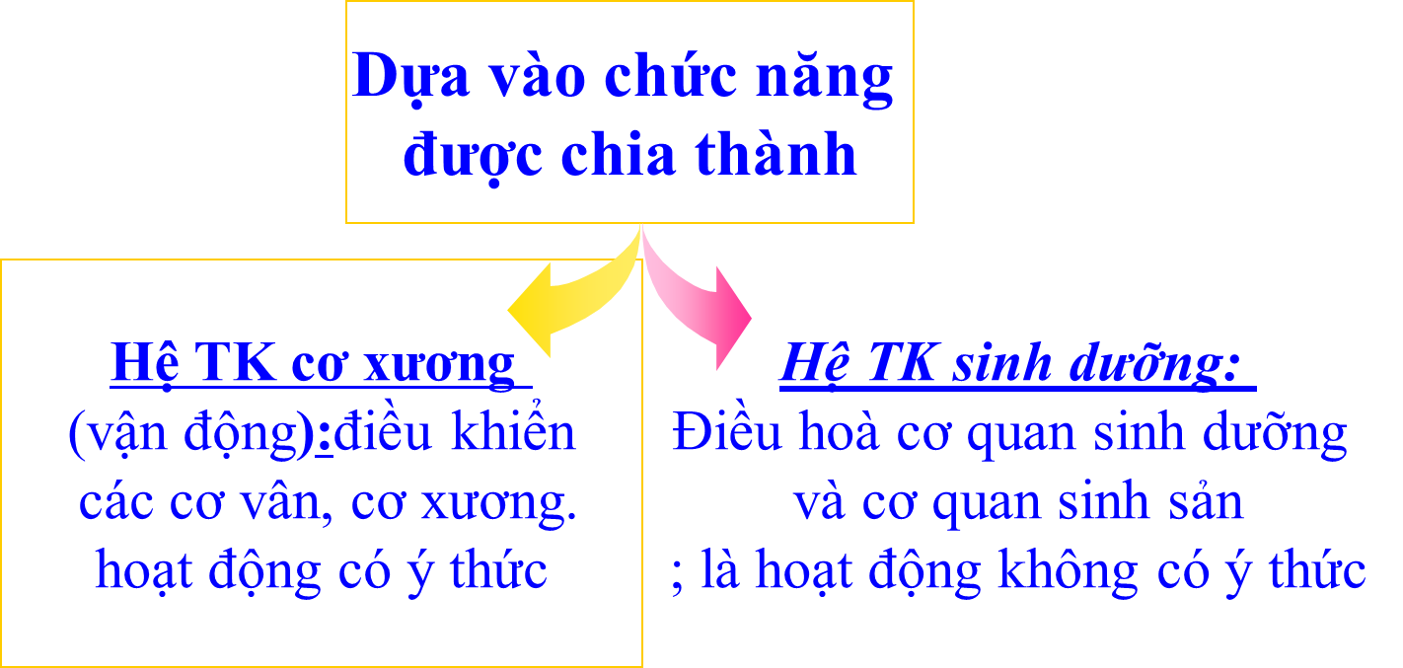

Bài 44: THỰC HÀNH: TÌM HIỂU CHỨC NĂNG CỦA TỦY SỐNG

1/ Cấu tạo tủy sống

Cấu tạo ngoài của tủy sống  - Nằm trong cột sống, từ đốt sống cổ 1 đến đốt sống thắt lưng 2  - Hình trụ, dài 50 cm, có 2 phần phình là phình cổ và phình thắt lưng  - Màu trắng bóng  - Lớp màng tủy gồm màng cứng, màng nhện và màng nuôi | Cấu tạo trong của tủy sống  - Chất xám nằm bên trong, có hình cánh bướm  - Chất trắng nằm ngoài, bao quanh chất xám

2/ Chức năng tủy sống
Chất xám là căn cứ của các phản xạ không điều kiện
Chất trắng là các đường dẫn truyền nối các căn cứ trong tủy sống với nhau và với não bộ
……………………………………………………………………

NỘI DUNG ÔN TẬP SINH 8 TUẦN 16/3 ĐẾN 21/3

Bài 45: DÂY THẦN KINH TỦY

1 Cấu tạo của dây thần kinh tủy
Có 31 đôi dây thần kinh tủy là các dây pha gồm các bó sợi thần kinh hướng tâm ( cảm giác) và các bó sợi thần kinh li tâm ( vận động) được nối với tủy qua các rễ sau và rễ trước.
2. Chức năng của dây thần kinh tủy
Rễ trước: dẫn truyền xung vận động
Rễ sau: dẫn truyền xung cảm giác

Bài 46: TRỤ NÃO, TIỂU NÃO, NÃO TRUNG GIAN

1.Vị trí các thành phần của não bộ:
Gồm các phần: trụ não, tiểu não, não trung gian, đại não
2. Cấu tạo và chức năng của trụ não
Gồm chất trắng ở ngoài và chất xám ở trong
Chất xám ở trụ não điều khiển, điều hòa hoạt động của các nội quan đặc biệt là hoạt động tuần hoàn, hô hấp, tiêu hóa
Chất trắng làm nhiệm vụ dẫn truyền.
3. Não trung gian
Nằm giữa trụ não và đại não, gồm đồi thị và vùng dưới đồi.
Não trung gian điều khiển quá trình trao đổi chất và điều hào thân nhiệt.
4. Tiểu não
Tiểu não gồm chất xám bên ngoài và chất trắng bên trong
Tiểu não điều hòa, phối hợp các cử động phức tạp và giữ thăng bằng cơ thể.

NỘI DUNG ÔN TẬP SINH 8 TUẦN 23/3 ĐẾN 28/3

Bài 47: ĐẠI NÃO
1/ Cấu tạo của đại não
a/ Cấu tạo ngoài:
- Rãnh liên bán cầu chia đại não làm 2 nửa
- Bề mặt gấp nếp tạo nên các khe và rãnh làm tăng diện tích bề mặt vỏ não
- Mỗi nửa đại não gồm: thùy trán, thùy đỉnh, thùy chẩm, thùy thái dương.
- Rãnh đỉnh ngăn cách thùy trán với thùy đỉnh, rãnh thái dương ngăn cách thùy trán, thùy đỉnh với thùy thái dương.
b/ Cấu tạo trong

- Chất xám nắm ngoài làm thành vỏ não, dày 2-3 mm, gồm 6 lớp, chủ yếu là các tế bào hình tháp. Chấ xám là trung tâm của các phản xạ có điều kiện
- Dưới vỏ não là chất trắng, trong đó có các nhân nền.Chấ trắng là những đường thần kinh nối các phần của vỏ não với nhau và vỏ não với các phần dưới của hệ thần kinh.
2/ Sự phân vùng chức năng của đại não
Ở vỏ não có vùng cảm giác và vận động có ý thức.Ngoài ra còn có vùng vận động ngôn ngữ, vùng hiều tiếng nói và chữ viết.

Bài 48 HỆ THẦN KINH SINH DƯỠNG
1/ Cung phản xạ sinh dưỡng ( sgk)
2/ cấu tạo của hệ thần kinh sinh dưỡng
Gồm 2 phân hệ: giao cảm và đối giao cảm
Hs xem hình 48-3/ trang 152.
3/ Chức năng của hệ thần kinh sinh dưỡng
Nhờ tác dụng đối lập của 2 phân hệ này mà hệ thần kinh sinh dưỡng điều hòa được hoạt động của các cơ quan nội tạng ( cơ rơn, cơ tim , các tuyến)

NỘI DUNG ÔN TẬP SINH 8 TUẦN 30/3 ĐẾN 4/4

Bài 49: CƠ QUAN PHÂN TÍCH THỊ GIÁC
1/ Cơ quan phân tích
Cơ quan phân tích bao gồm 3 thành phần: các tế bào thụ cảm, dây thần kinh cảm giác và vùng vỏ não tương ứng.
2/ Cơ quan phân tích thị giác
HS học sơ đồ cấu tạo cầu mắt hình 49 -2/ trang 155
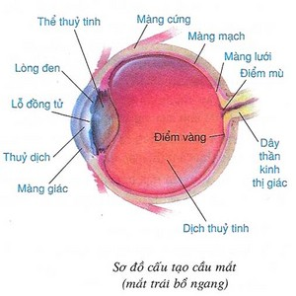

Cơ quan phân tích thị giác gồm màng lưới trong cầu mắt, dây thần kinh thị giác và vùng thị giác ở thùy chẩm của vỏ não.
Ta nhìn thấy được vật là do các tia sáng phản chiếu từ vật tới mắt đi qua thể thủy tinh tới màng lưới sẽ kích thích các tế bào thụ cảm ở đây và truyền về trung ương , cho ta nhận biết về hình dạng, độ lớn và màu sắc của vật.

Bài 50 VỆ SINH MẮT
1/ Các tật của mắt
a/ Cận thị là tật mà mắt chỉ có khả năng nhìn gần
Người cận thị muốn nhìn rõ vật ở xa phải đeo kính mặt lõm
b/ Viễn thị là tật mà mắt chỉ có khả năng nhìn xa
Người viễn thị muốn nhìn rõ được những vật ở gần phải đeo kính mặt lồi
2/ Bệnh về mắt
Bệnh đau mắt đỏ, đau mắt hột
- Cần gữ gìn vệ sinh khi đọc sách để tránh cận thị.Tránh đọc ở chỗ thiếu ánh sáng hoặc lúc đi trên tàu xe bị xóc nhiều.
- Rửa mắt thường xuyên bằng mước muối loãng, không dùng chung khắn để tránh các bệnh về mắt.

